Gustaw Klimt i niezwykła historia Złotej Damy

CELE OGÓLNE:
- redukowanie napięć emocjonalnych związanych z pobytem w szpitalu
- aktywizacja pacjentów
- rozwijanie umiejętności tworzenia własnych rysunków i obrazów
- poszerzanie wiedzy z zakresu historii sztuki

CELE SZCZEGÓŁOWE:
* Cel terapeutyczny
- pozbycie się stresu związanego z chorobą
- umiejętność skupienia uwagi
- wzmacnianie wiary we własne możliwości
* Cel poznawczy
- poznanie jednej z form występującej w historii sztuki -
* Cel wychowawczy
- zachęcanie do rozwijania zainteresowań sztuką i malarstwem – różnymi jego formami
- zachęcanie do tworzenia własnych prac artystycznych

Przebieg zajęć:
- Krótkie przedstawienie biografii Gustawa Klimta
- Przedstawienie historii obrazu „Portret Adele Bloch – Bauer” zwanej Złotą Damą.
Portret był sensacją, kiedy został odsłonięty w 1907 roku i sprawił, że Adele stała się sławną gwiazdą. Twarz Adele wypełniona egipskimi motywami i subtelnie erotycznymi symbolami unosiła się w obrazie jak gwiazda z niemego ekranu. Maria Altmann była tylko dzieckiem, kiedy jej sławna ciocia Adele prowadziła żywy salon wiedeński W swojej woli poprosiła męża o przekazanie obrazów do National Gallery po jego śmierci. Ale w marcu 1938 r. Adolf Hitler zaanektował Austrię do Niemiec i zachłannie spoglądał na bogactwo Wiednia. Ponad 50 lat później, w 1999 r., Altmann była wdową z czwórką dorosłych dzieci i wnukami, kiedy poznała szczegóły nazistowskiego rozproszenia kolekcji sztuki swojej rodziny. I postanowiła ją odzyskać.

Więcej o tej historii przeczytacie:
https://www.latimes.com/local/obituaries/la-xpm-2011-feb-08-la-me-maria-altmann-20110208-story.html

Portret Adele Bloch – Bauer
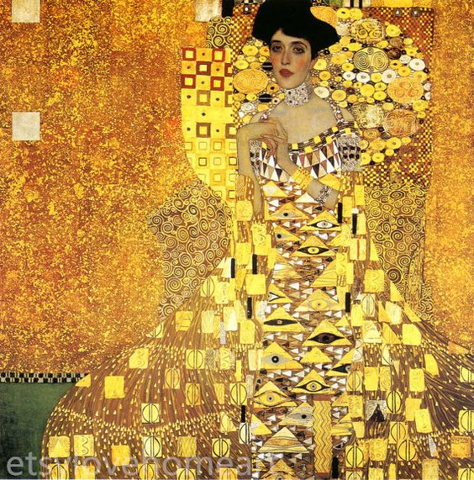

Adele i jej portret
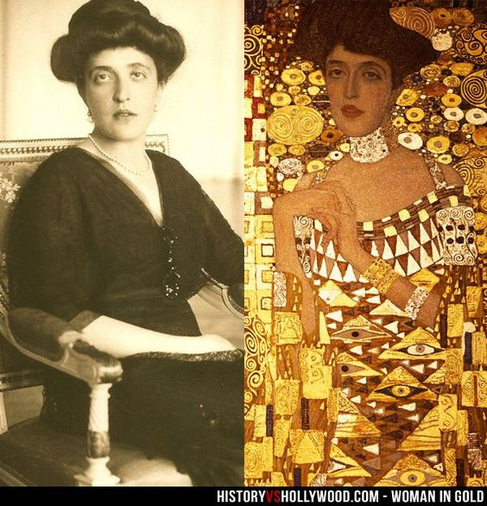
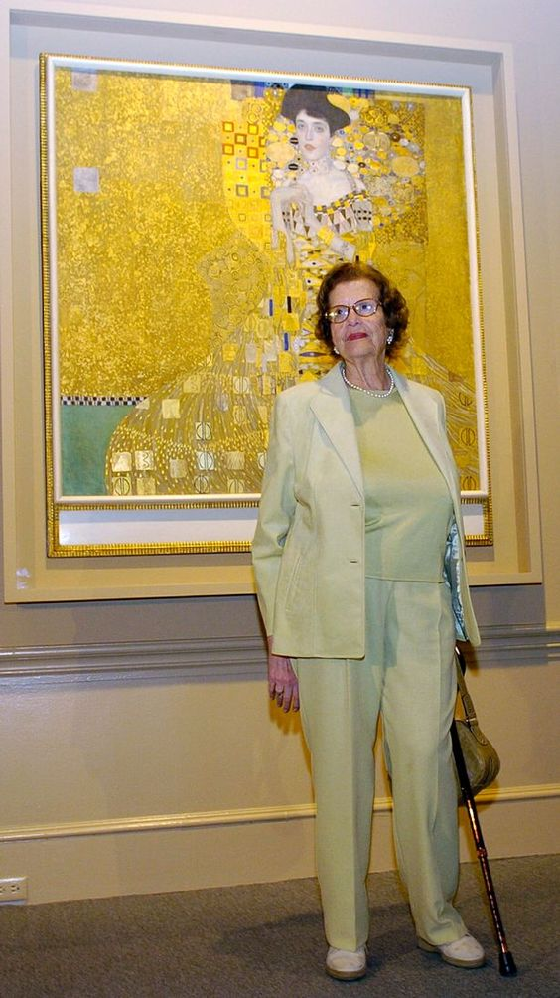 Siostrzenica Adele na tle jej portretu
Maria Altman z odzyskanym obrazem
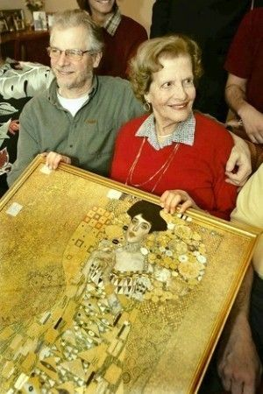

Detale obrazu
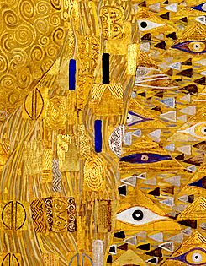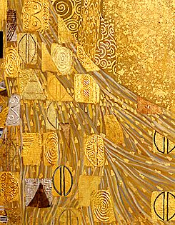
- Dla młodzieży zainteresowanej tematem polecam film opisujący dzieje obrazu https://www.filmweb.pl/film/Z%C5%82ota+dama-2015-717012
- Wykorzystanie sztuki Gustawa Klimta w modzie i sztuce popularnej

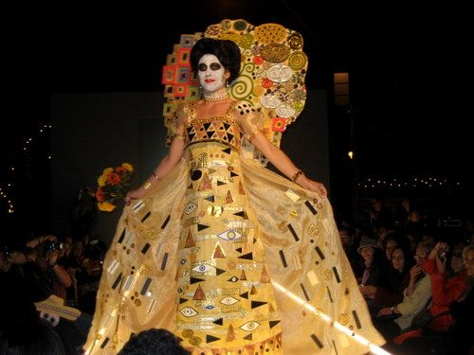
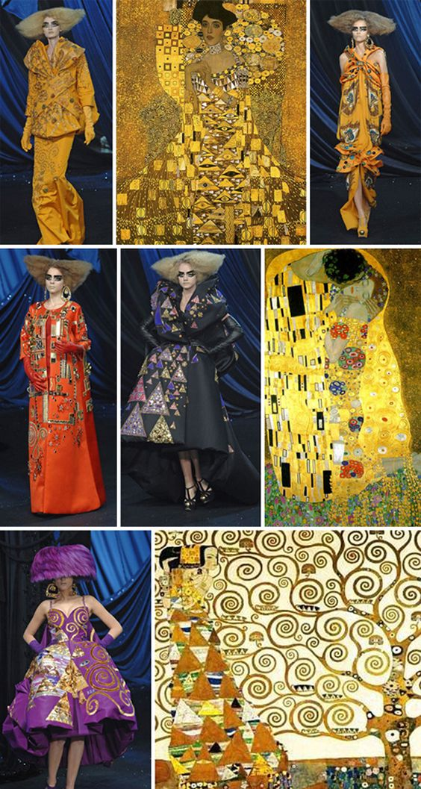
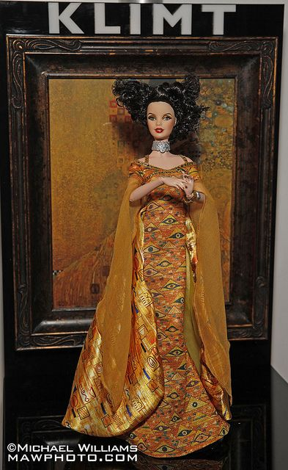

- Zapraszam do wykonania portretu „Złotej damy”
Możesz namalować ją samodzielnie.
Możesz też skorzystać ze wzorów poniżej.
Technika wykonania jest dowolna – możesz malować kredkami lub farbami, możesz wykleić obraz złotkami, kolorową bibułą (prezentację tak wykonanych prac znajdziesz poniżej, za wzorami.

Powodzenia

Opracowanie: Agnieszka Guściora

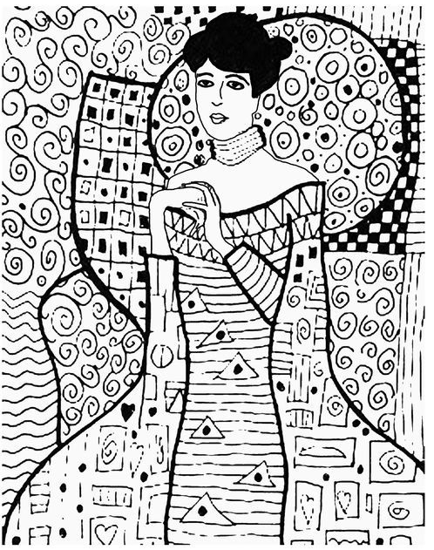
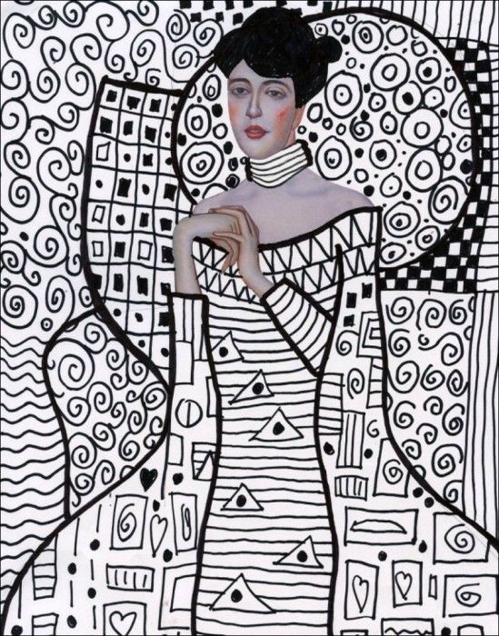

Podpowiedzi:
Prace wykonane są na papierze formatu AO
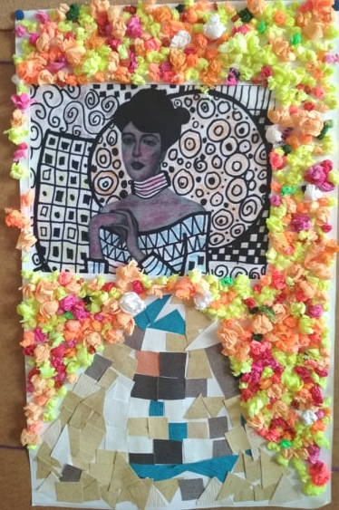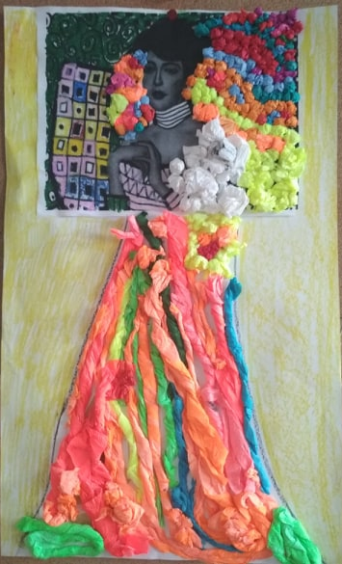

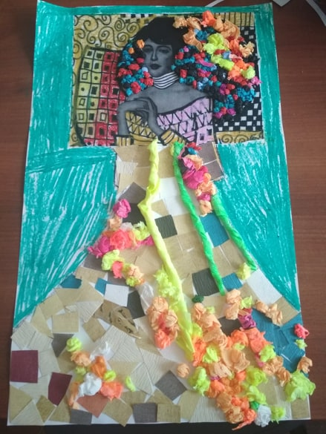

Opracowana na podstawie
https://carolperry.typepad.com/carols-source-book/2009/11/influences-from-historical-artistic-styles.html
Zdjęcia podpowiedzi ze zbiorów własnych

Dzięki wykonaniu tej pracy:
- doskonalisz sprawności manualne poprzez formowanie i wyklejanie,
- ćwiczysz cierpliwość,
- rozwijasz koordynacje wzrokowo – ruchową,
- rozwijasz kreatywność i wyobraźnię,
- poszerzasz doświadczenia plastyczne.

Karta pracy rozwija kompetencje kluczowe:
- świadomość i ekspresja kulturalna: twórcze wyrażanie idei, otwarcie na nowości, umiejętność wyrażania wrażliwości i ekspresji podczas czynności plastycznych, technicznych i kreatywnych, umiejętność wyrażania siebie poprzez wykonanie pracy.

